Side 920A_ICF_FV Handicap Tilknyt ICF-Funktionsevne-vurdering til person med handicap
Naviger frem til side 920 | ALT + Q 920
Søg personen frem | Søg personen frem, så data er vist i detailvisning på side 920A. | Se evt. Huskeseddel Søg person med handicap side920
ICF | Vælg knappen ICF.  Side 920A_ICF åbnes.
Funktionsevnebeskrivelse | Vælg knappen: Registrering af funktionsevne-vurdering ift. International Classification of Functioning | 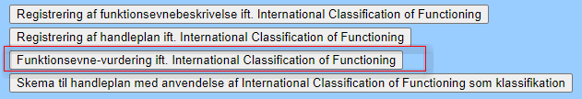
Udfyld felterne | - Indtast en dato for hvornår Funktionsevnebeskrivelsen er udarbejdet.  - Vælg Area. Der er tre valgmuligheder:  - Aktiviteter og deltagelse  - - Kroppens funktioner  - - Omgivelsesfaktorer  - Fremsøg en ICF Kategori. Klik i knappen med de … prikker  - Vælg problem graduering | 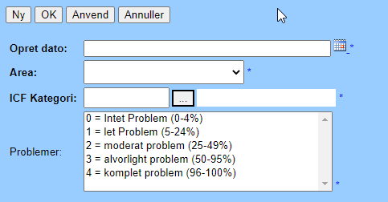
Gem Funktionsevne-vurderingen | Klik på Anvend | 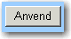
Skematisk visning af registrerede handleplaner | Når en funktionsevne-vurderingen er gemt vises den i skemaform på siden. | 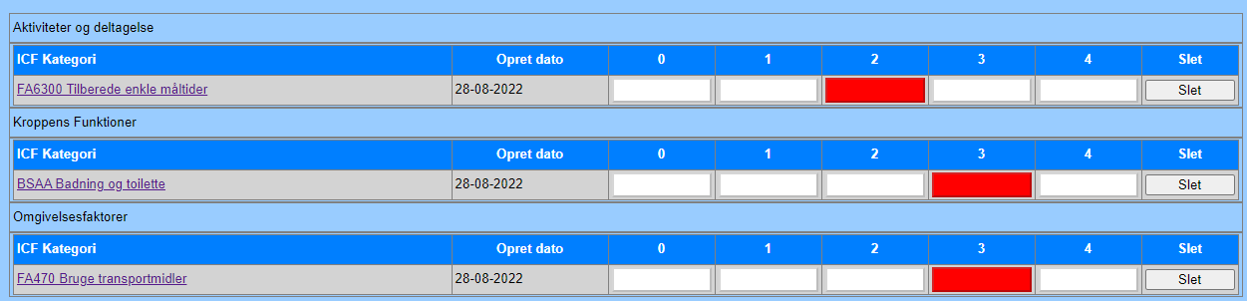
Ny registrering | Hvis siden åbnes fra side 920A_ICF er felterne klar til indtastning. Vil man oprette en ny vurdering i anden Area efter der er gemt, klikkes på knappen Ny. | 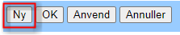
Slet en funktionsevne-vurdering | For at slette en registrering slettes ved at klikke på knappen Slet i kolonnen Slet. | 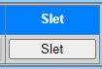
OK | Vurder resultatet. Klik derefter på OK for at forlade siden.
Version2.0 | Dato: 28.08.2022/MIL

